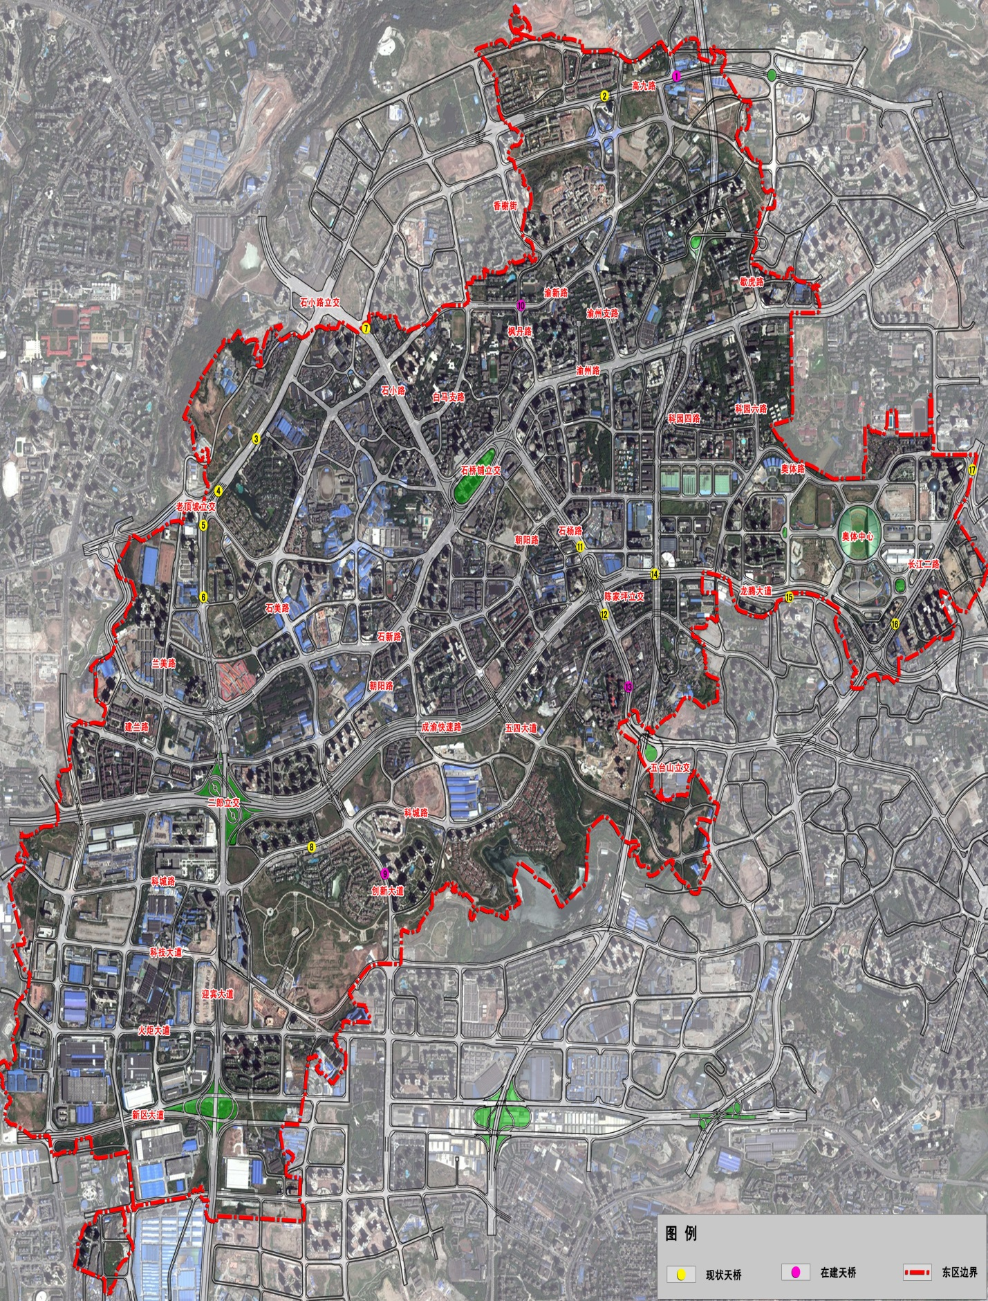
附件2：重庆高新区东区天桥位置分布图

